上海市建筑工程学校专兼职心理教师一览表
上海市建筑工程学校心理教师一览表
性质 | 姓名 | 佐证材料
专职 | 程子鑫 | 国家心理咨询师三级、高中心理健康教师资格证书
专职 | 宣碧菡 | 国家心理咨询师二级、上海市学校心理咨询二级证书
兼职 | 宋冉 | 上海市学校心理咨询二级证书
兼职 | 杨胜兰 | 上海市学校心理咨询二级证书
兼职 | 吴静妮 | 上海市学校心理咨询二级证书
兼职 | 朱蕾 | 上海市学校心理咨询二级证书
兼职 | 张梅萍 | 上海市学校心理咨询二级证书
兼职 | 杨胜兰 | 国家心理咨询师二级证书
兼职 | 魏明 | 上海市学校心理咨询二级证书
兼职 | 邢琳 | 职业生涯规划师

专兼职心理教师一览表及相关佐证材料

程子鑫
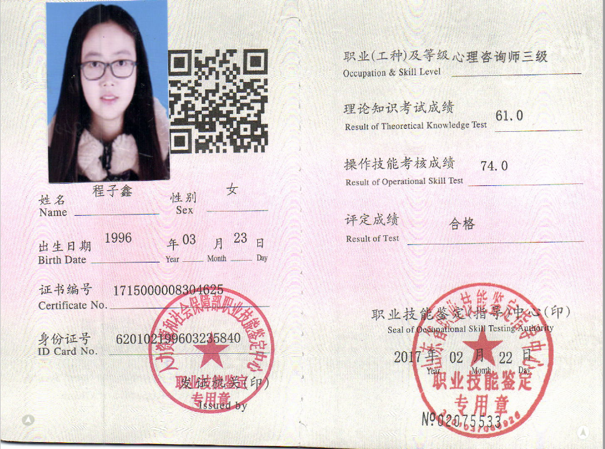
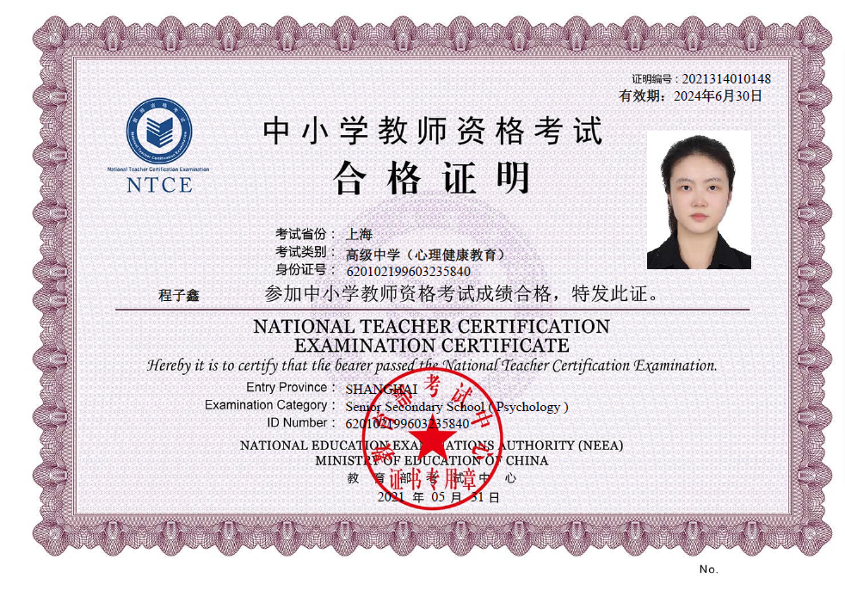
宣碧菡
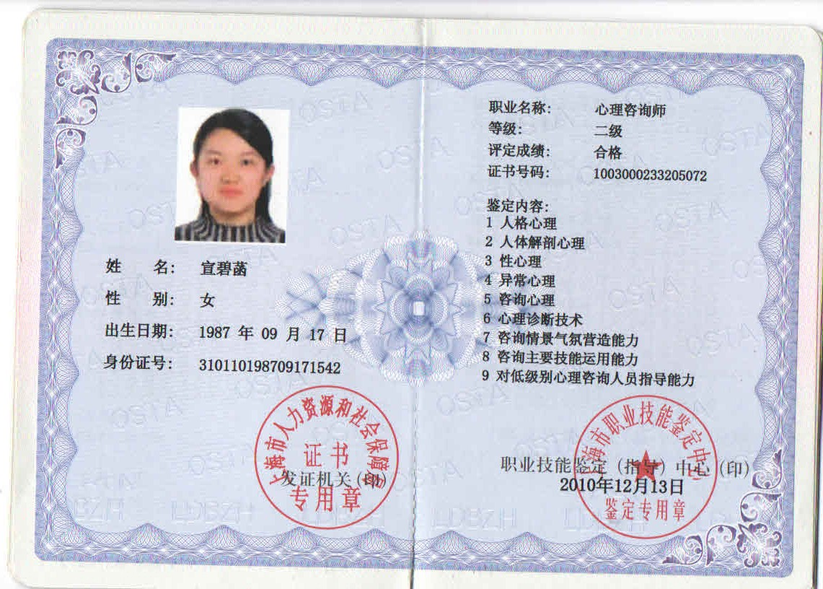
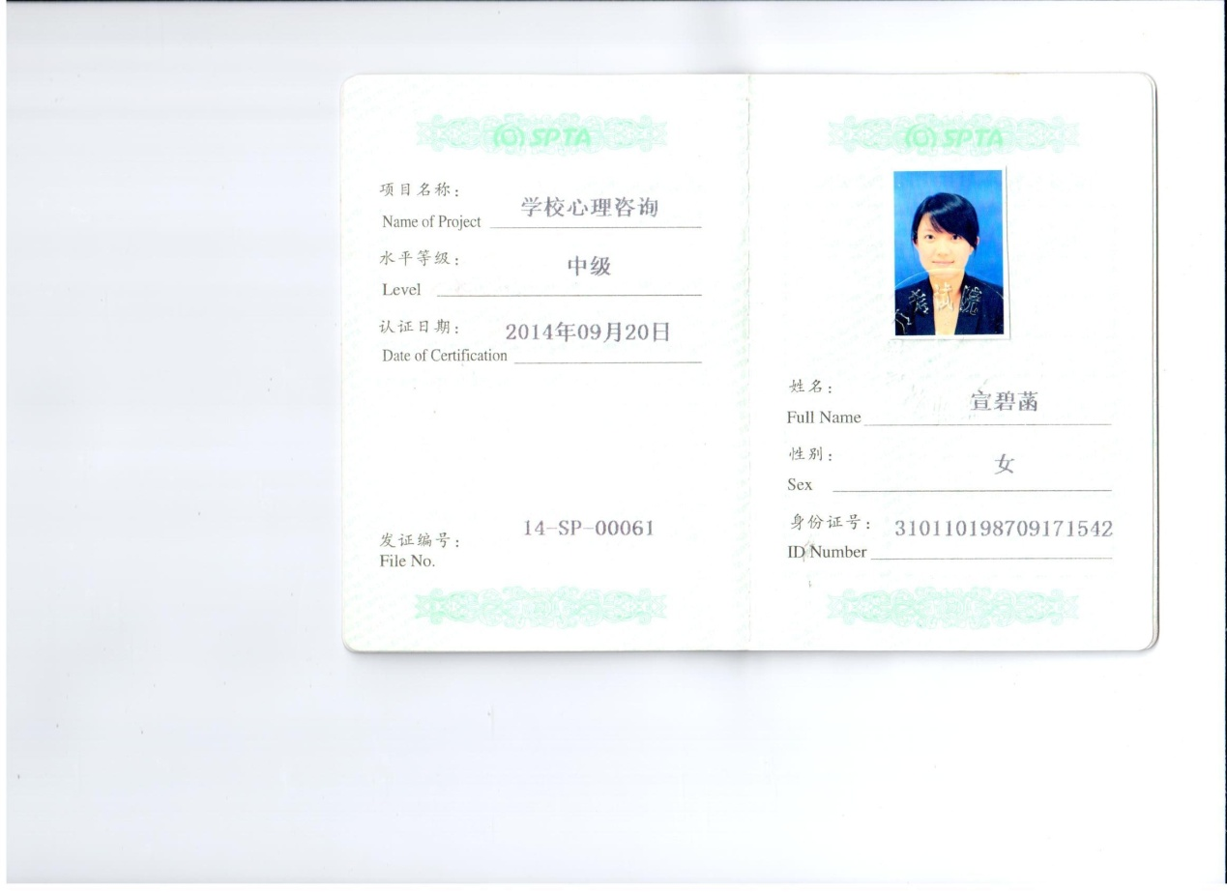

宋冉
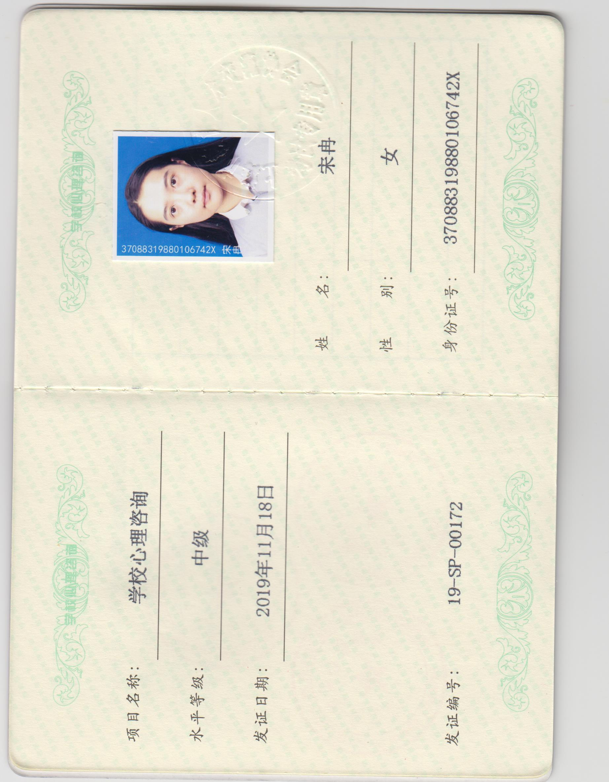

吴静妮
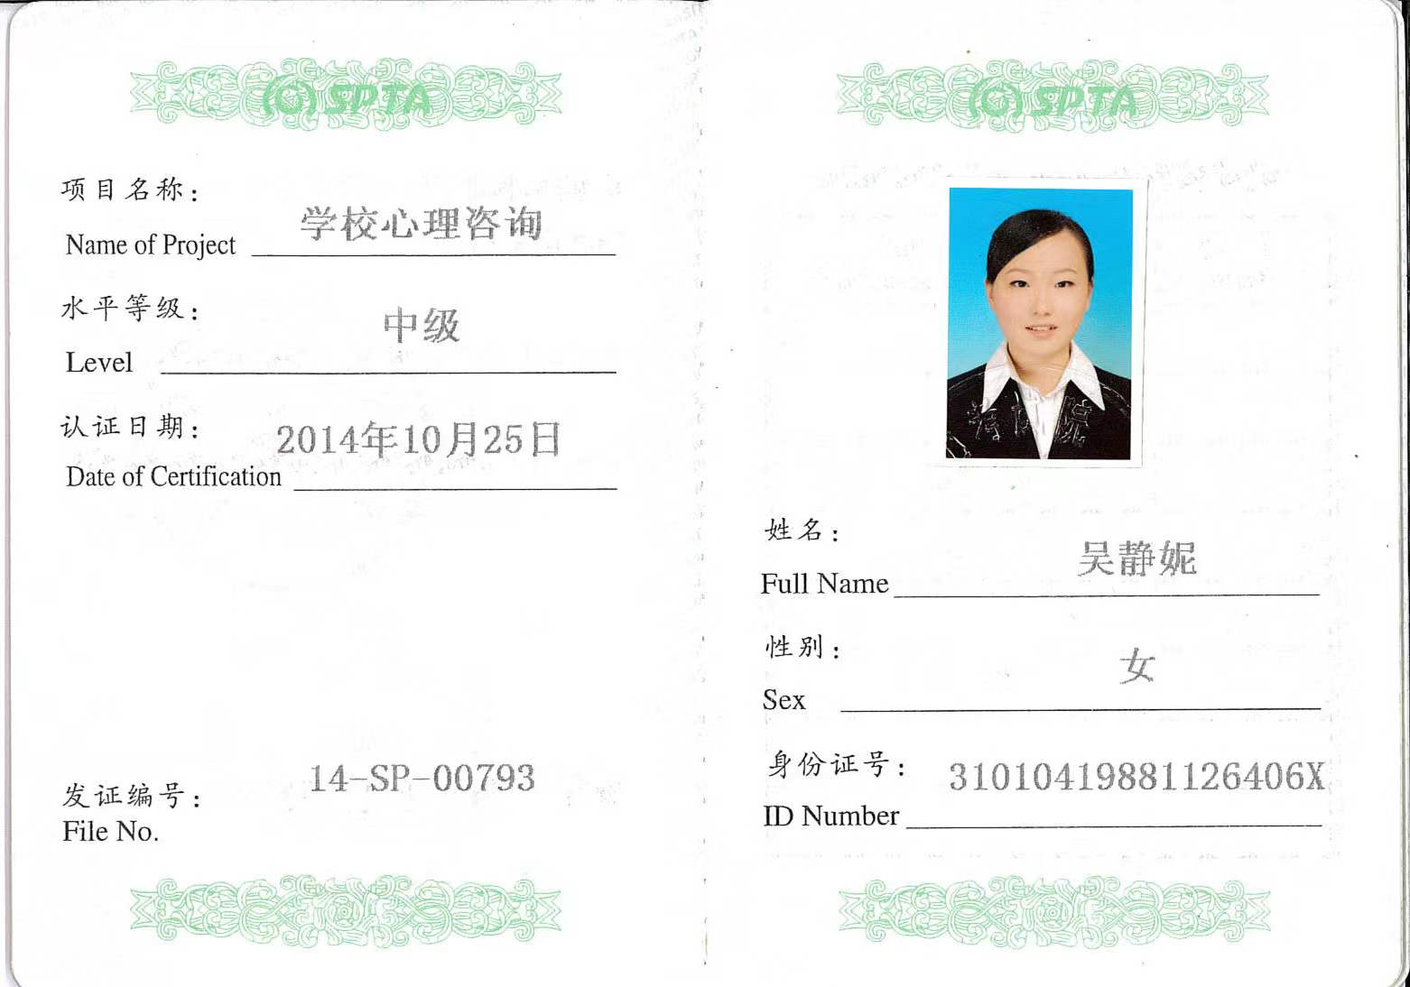

朱蕾
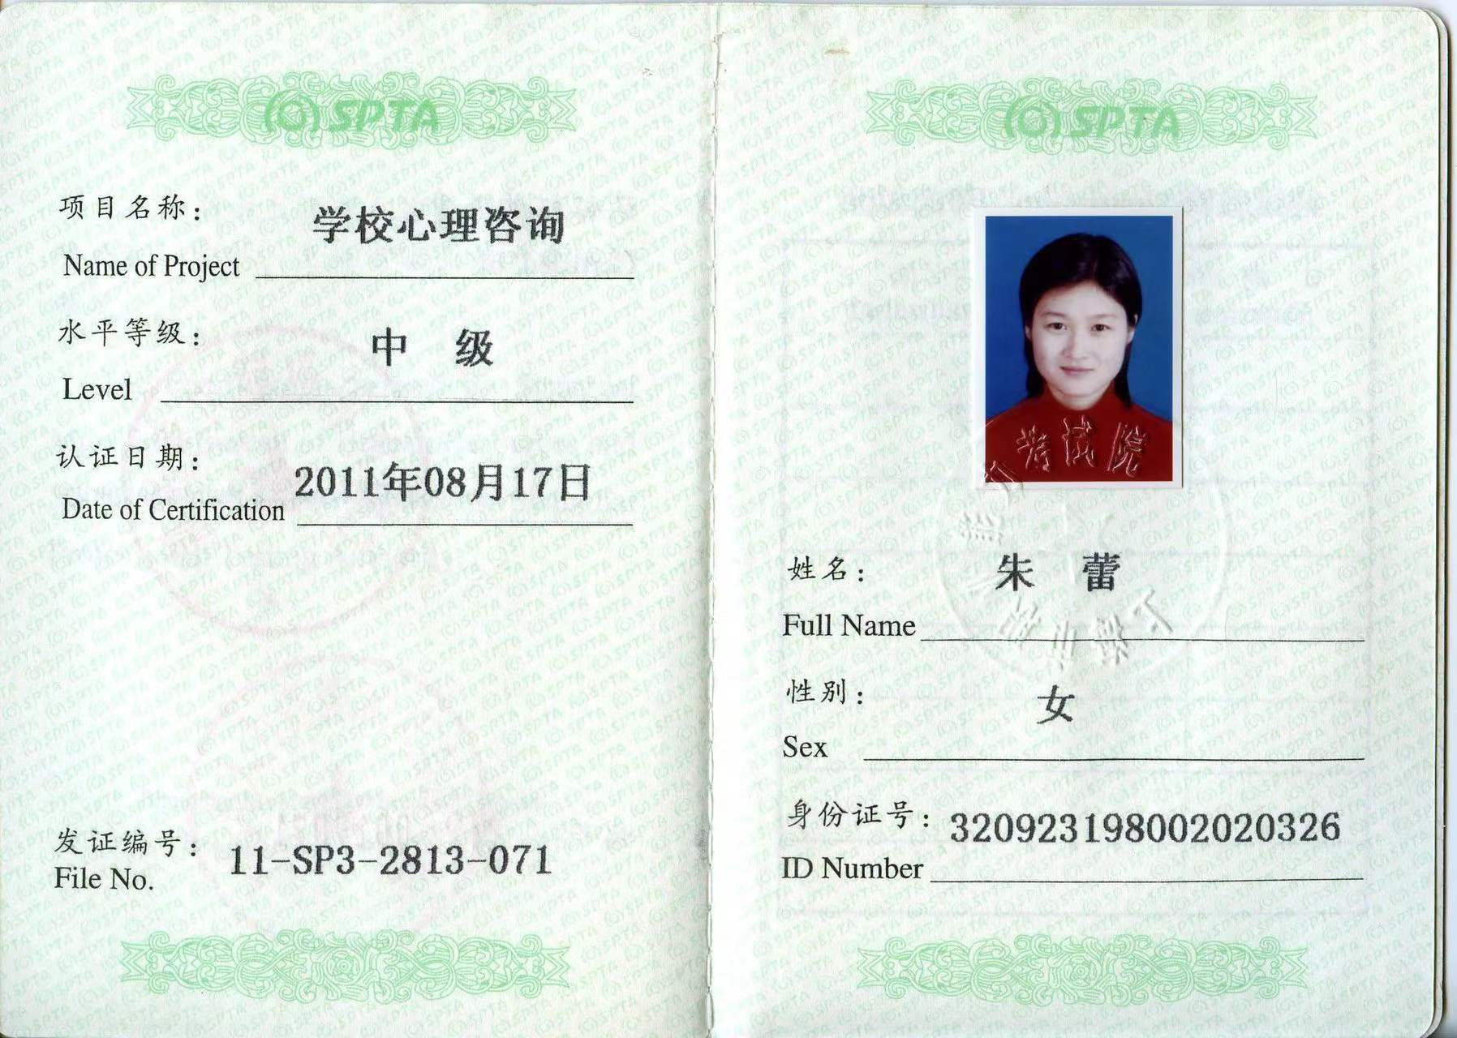

张梅萍
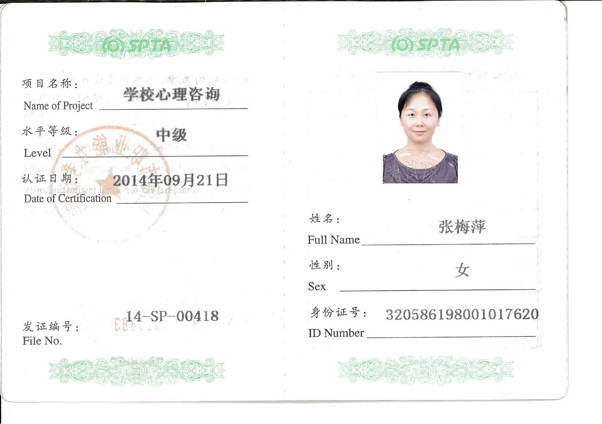

杨胜兰
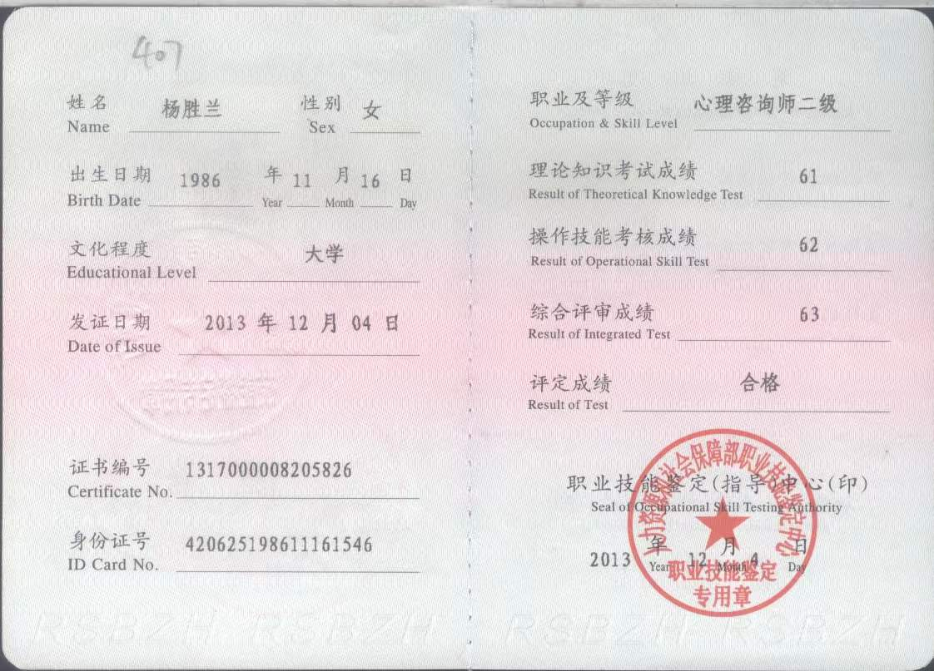

邢琳
